FBXの表示方法

１・cmoファイルの作成手順

１・モデルデータ（FBX）とモデルで使用しているテクスチャ（BMP、JPG、PNGなど）をFBXフォルダにコピーする。

２・プロジェクトにFBXを追加する。

※プロジェクトにFBXを追加したら自動的にコンパイル設定されるようにプロジェクトを設定しておいてください。

★プロジェクトの設定方法

VisulaStudioのプロジェクト名の上で右クリックしてウインドウを開き、

『ビルドの依存関係』→『ビルドのカスタマイズ』→MeshContentTaskにチェック☑を入れる。

プロジェクトに自分用のプロパティシートを追加する。

追加したプロパティシートのユーザーマクロにCMOの出力先フォルダを設定する。

共通プロパティのメッシュコンテンツパイプラインのコンテンツの出力を変更する。

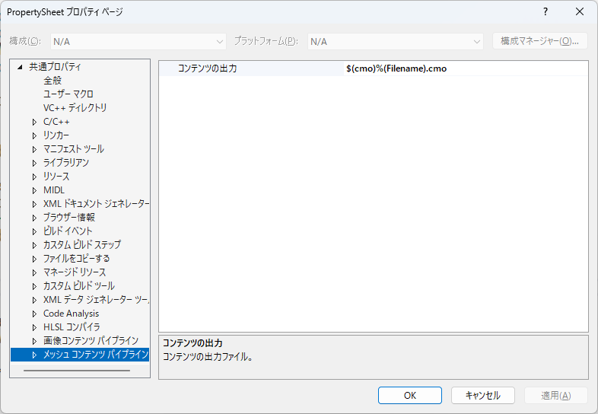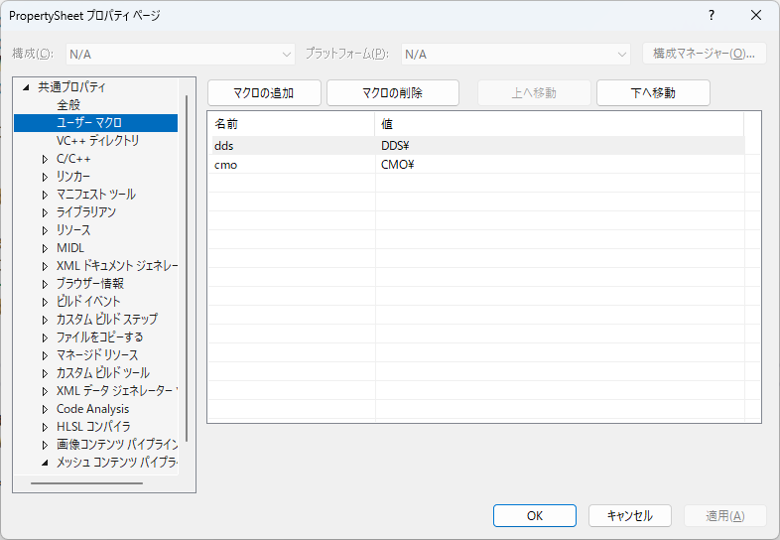

上記の例ではCMOフォルダにCMOとDDS、CSOファイルが出力されます。

３・出力されたcmoをリソースフォルダへコピーする。

CMOを描画する方法

１・必要なヘッダをインクルードします。

#include "Effects.h"

#include "Model.h"

２・モデルハンドルを用意します。

// モデルハンドル

std::unique_ptr<DirectX::Model> m_model;

３・モデルをロードする。

// エフェクトファクトリー

EffectFactory fx(device);

// モデルのテクスチャの入っているフォルダを指定する

fx.SetDirectory(L"Resources/Models");

// モデルをロードしてモデルハンドルを取得する

m_model = Model::CreateFromCMO(device, L"Resources/Models/box.cmo", fx);

４・モデルを描画する（ワールド行列、ビュー行列、射影行列は各自作成してください。）

// モデルの描画

m_model->Draw(context, *states, world, view, projection);

※モデルのマテリアル名は同じ名前はつけないこと！

先にロードされたマテリアルが使用されてしまいます。